PRÁCTICA: REDES ENTRE IGUALES.

Adapta esta práctica a Windows 10 ó W11, y elabora un documento con las capturas de pantalla. Necesitarás una máquina virtual W10 o W11, en modo puente, con 2 tarjetas de red:

1ª PARTE: ACCESO A OTROS ORDENADORES DE TU MISMA RED

- Inventa una dirección Ip, y pónsela a tu ordenador. Deja que te ponga la máscara automáticamente. No le pongas puerta de enlace, pues en esta práctica no vamos acceder a otras redes IP

- Comprueba (Equipo-dchoPropiedades) que tu ordenador es miembro de un grupo de trabajo (que por defecto tienen el nombre de Grupo_Trabajo ó Workgroup), y no de un dominio. De esta forma, será una red entre iguales. Míralo también en la máquina real

- Ponte en red con tu compañero de la izquierda, de forma que tu ordenador pertenezca a 2 redes: la de la IP elegida por ti, y la de tu compañero. Para ponerte en red, tendrás que, como siempre, añadirle otra tarjeta de red y configurarla con una IP y la máscara de la nueva red. Ahora tu Pc tiene 2 tarjetas de red, con IP en dos redes. Compruébalo con ipconfig
Configuracion de windows 1:

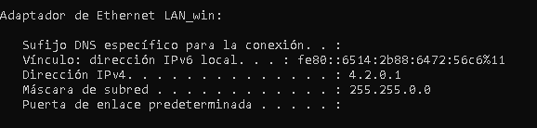

- Completa el esquema de lo que has realizado poniendo las IPs en el dibujo:

linux windows 1 windows2
4.1.0.2/16 4.1.0.1/16 – 4.2.0.1/16 4.2.0.2/16
configuracion de linux:
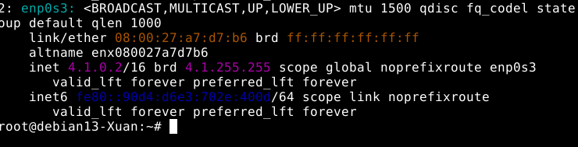
configuracion de windows 2:
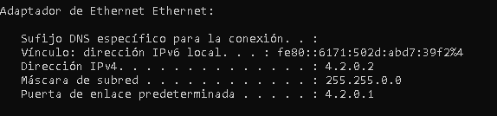

- Comprueba que haces ping con el PC de tu izquierda; y también con el de tu derecha, pues se puso en red contigo.
Ping desde linux al windows 1:
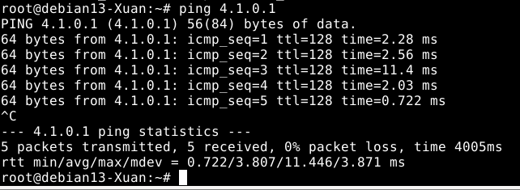

ping desde win 2 al win 1:
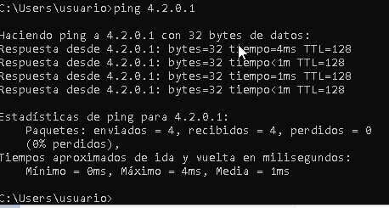

- Haz un de nuevo ipconfig. A continuación un ping a cada uno de los dos ordenadores con los que estás en red: enséñale el resultado de esta ventana a la profesora.
Ipconfig de win2:

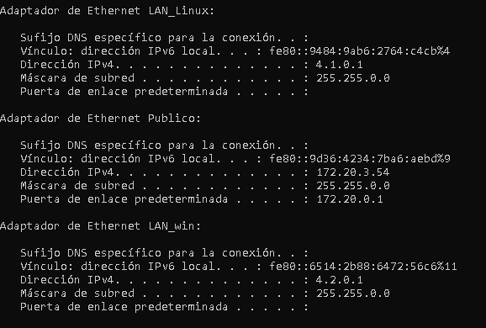

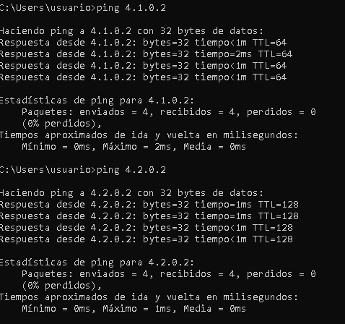
Ping desde win2 hacia dos PCs
- Mira los resultados mediante el entorno gráfico, en Mis sitios de Red. Si hay problemas, desactiva, de momento, el Firewall (cortafuegos) de Windows, para que permita que tu máquina se vea.

Nota: En paso 3, si dos ordenadores están conectados físicamente, también podemos configurar dos redes con una sola tarjeta de red en cada PC, añadiéndole a dicha tarjeta una 2ª dirección IP en Propiedades Avanzadas, de Tcp-ip.
Pruébalo:
  - Apaga la máquina virtual y desconecta la tarjeta de red añadida en el paso 3.
  - Enciende la máquina y configura la tarjeta de red que te queda, con una 2ª IP, la de la tarjeta que acabas de eliminar. Comprueba el resultado, utilizando ping y ipconfig

EL GRUPO DE TRABAJO:

Veamos si para conectarnos con otro equipo de nuestra red IP debemos pertenecer a su mismo grupo de trabajo o no.

1- Configura la tarjeta de red con una sóla IP, la 172.16.22.2PC, de forma que estemos todos en la misma red. Compruébalo con ping

2- Comprueba los resultados mediante el entorno gráfico. Observa que por defecto pertenecemos todos al mismo grupo de trabajo, llamado Grupo_trabajo.

3- Cambia el PC de Grupo de trabajo (Inicio-Mi pc-Propiedades-Nombre Equipo-Cambiar), y ponlo en uno llamado GrupoF, donde F es tu número de fila.

4- Comprueba que ves a todos los grupos de trabajo, y todos los ordenadores pertenecientes a cada uno, con el entorno gráfico.

5- Comprueba que puedes acceder, mediante ping (si el cortafuegos está configurado para ello como hemos visto y se recuerda en apartado siguiente), tanto a los ordenadores que están en tu grupo como a los de los demás grupos.

Por tanto, puedes acceder a otros grupos de trabajo porque lo que realmente marca que dos ordenadores estén en red es la IP y la Máscara, no el grupo de trabajo.

6- Para que se pueda acceder a tu PC por el entorno gráfico, tienes que, o bien desactivar el Firewall (cortafuegos) que viene por defecto con el Windows, o bien configurarlo para que permita que compartas archivos e impresoras (Inicio-Panel de Control-Firewall de Windows-Excepciones-Compartir Archivos e impresoras). Elegimos esta segunda opción.
Comprueba que ahora tu PC se puede ver en Mis sitios de Red, a pesar de que tienes el cortafuegos activado.

- Crea en el disco duro C una carpeta llamada CompartidaPC, donde PC es tu número de ordenador, para que la vean los demás a través de la red. Compártela con tu nombre.
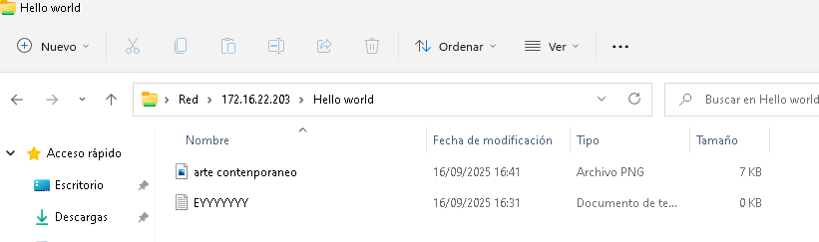
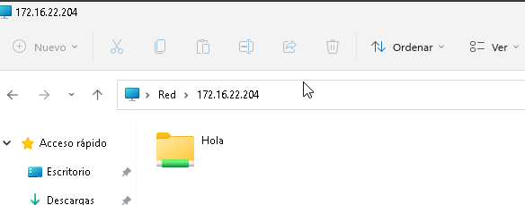
- Si el nombre con el que lo compartes acaba en $, esa carpeta no se verá en “mis sitios de red”; hay que acceder a ella con el método del apartado 10. Comparte una con un nombre acabado en $
En mi ordenador:
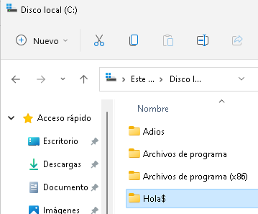
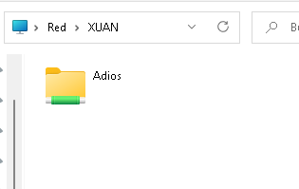
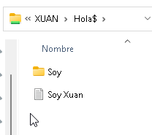
De mi compañero:
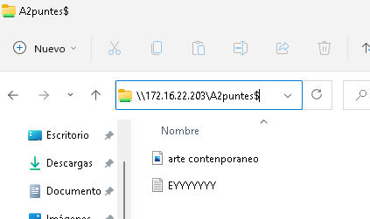
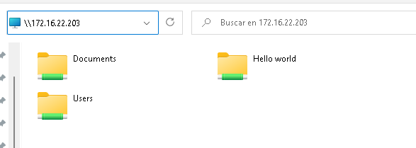

- Puedes acceder directamente a un ordenador, o a una carpeta compartida de un ordenador tecleando en el explorador de Windows
\\PC\nombre del recurso compartido
y puedes crear una conexión de red, temporal o permanente, a ese recurso (Herramientas-Conectar a unidad de red)
¿Cuándo pide la contraseña al usuario?

Observación: Como has visto, puedes acceder a los demás elementos de tu red IP sin necesidad de Puerta de Enlace

2ª PARTE: ACCESO A OTRAS REDES. Utilidad de la puerta de enlace

Para poder acceder a redes de las que no formamos parte, necesitamos añadir, en propiedades de TCP/IP, la IP de la puerta de enlace, que será un router o un ordenador con las funciones de enrutamiento instaladas, y que es una especie de puerta que nos permitirá salir de nuestra red y comunicarnos con otras, y se usa cuando el destinatario no esta en mi red.
Dicha puerta de enlace, por tanto, tiene que tener una dirección IP en todas las redes a las que pertenezca, incluida la mía (de lo contrario no podría acceder a ella para salir a otras redes).

En resumen, mi puerta de enlace tiene que tener una IP en mi misma red, y me permite comunicarme con otras redes (ej, Internet) usando la dirección IP.

- Probamos a hacer ping a una dirección IP de alguna dirección de Internet (usaremos la máquina real para obtener una a partir de una dirección DNS -ej, hacemos ping 8.8.8.8) . No nos va a permitir, pues no tenemos puerta de enlace.

- Dado que el único router del que disponemos por el momento es el del instituto, vamos a cambiar nuestra la IP para ponernos en red con él. Su IP es 172.20.0.1, máscara 255.`255.0.0 (averígualo en la máquina real)

- Ponemos dicho router como puerta de enlace.

- Probamos a hacer ping a una dirección IP de otra red. Ahora nos deja, pero a una dirección DNS sigue sin dejarnos
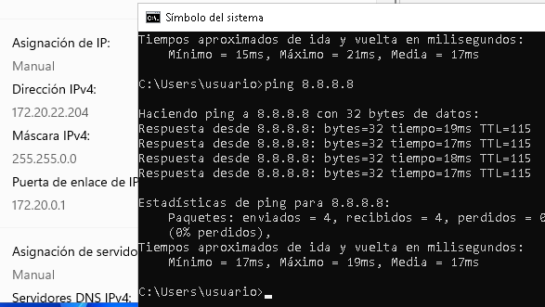
- Abrimos el Navegador Web (ej, Chrome) para conectarnos a Internet con la dirección elegida. Nos conectará poniendo en la barra de direcciones la dirección IP (si no funciona prueba con otro navegador). Con una dirección DNS no funcionará

- Para que nos permita navegar usando la dirección DNS, tenemos que configurar, en TCP/IP-Propiedades, la dirección de un servidor DNS, el cual le dirá a nuestro PC cual es la dirección IP asociada a la dirección DNS a la que queremos conectarnos.
Recuerda que IP es la que realmente se usa para comunicarse con otras redes, pues es la que “entienden” los routers, que trabajan en la capa de Red TCP/IP.

Podemos poner como servidor DNS el del instituto o, dado que ya tenemos acceso a otras redes mediante la puerta de enlace, otro servidor DNS cualquiera (el de telefónica, etc. Puedes buscar en Internet la IP de muchos servidores DNS).
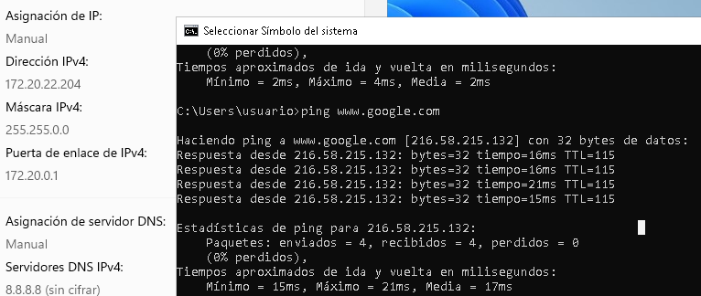

Por tanto, la puerta de enlace tiene que estar en nuestra red IP, pero el servidor DNS no necesariamente, siempre y cuando tengamos puerta de enlace y pueda comunicarme con servidores DNS de otras redes para hacerle la consulta.

